Prénom : ………………………… | Date : ………………………………………………………

 | Des IMAGES et des MOTS (10)

- Écris le nom correspondant sous chaque image :

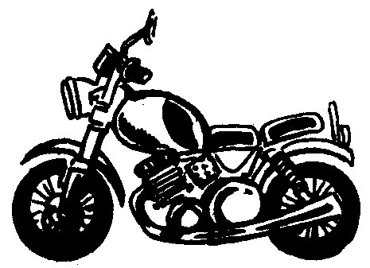 | 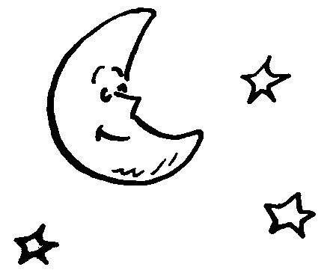 | 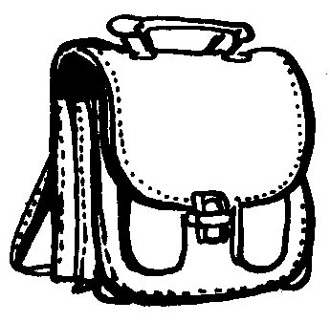 |  | 
une moto | la lune | un cartable |  | un livre
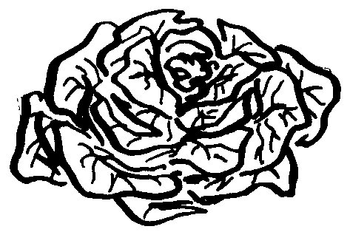 | 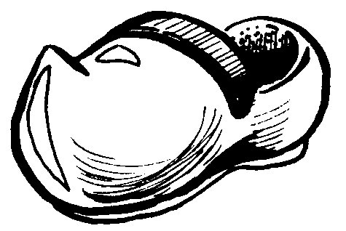 | 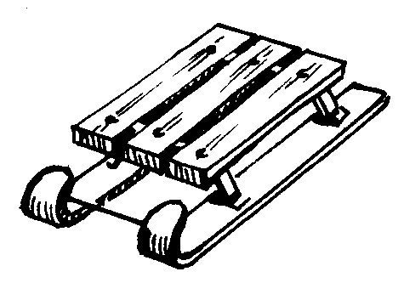 |  | 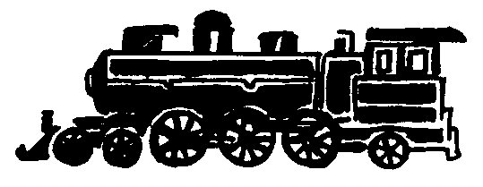
une salade | un sabot | une luge | une locomotive
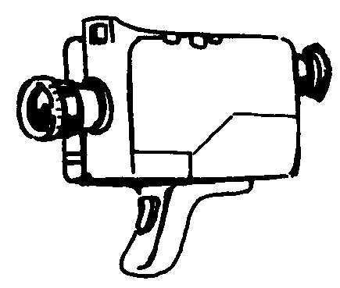 | 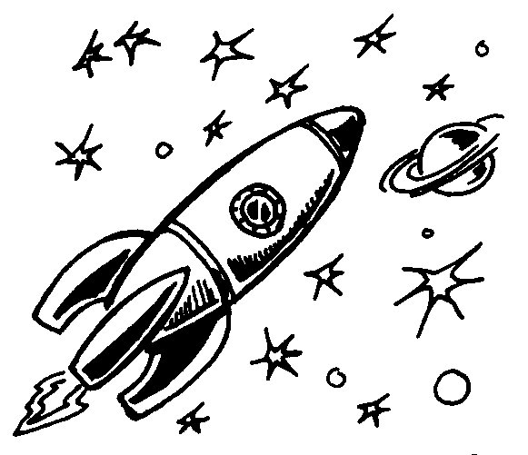 | 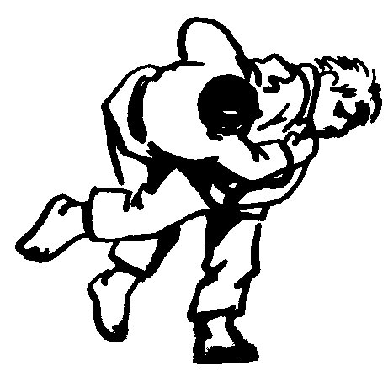 |  | 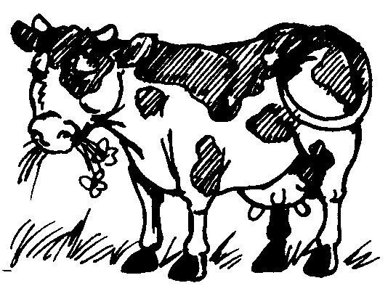
une caméra | une fusée | du judo |  | une vache
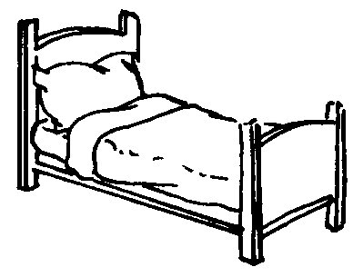 | 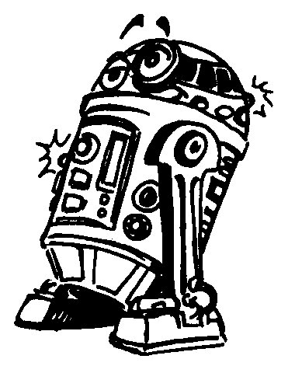 | 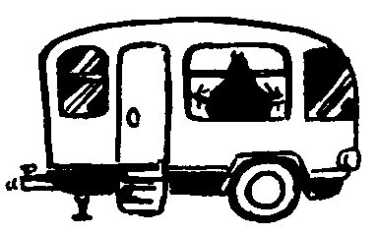 |  | 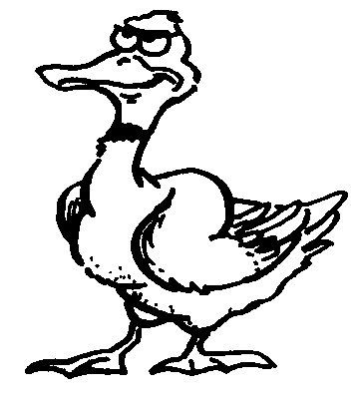
un lit | un robot | une caravane |  | un canard
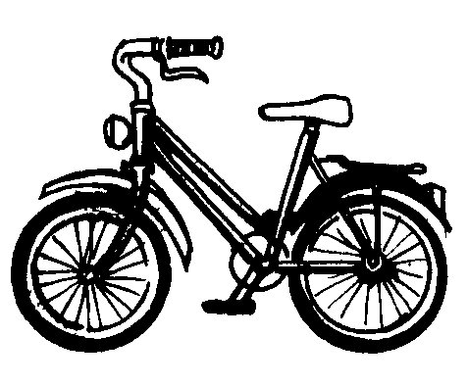 | 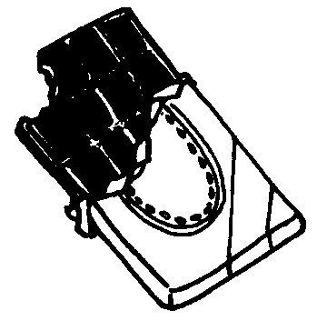 | 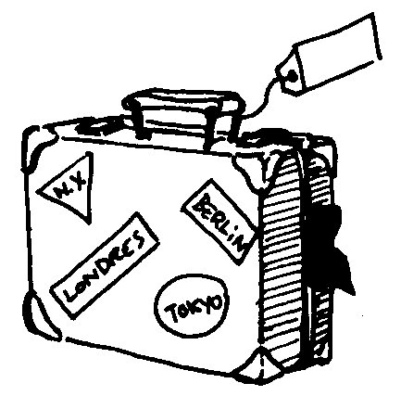 |  | 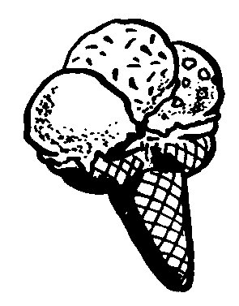
un vélo | du chocolat | une valise |  | une glace

du judo | une salade |  | une caméra | un livre
une vache | une fusée |  | un lit | un vélo
la lune | une caravane |  | une moto | un cartable
une locomotive |  | une luge | du chocolat | un canard
un robot | un sabot |  | une glace | une valise

